اتحادات بلديات عكار:
- اتحاد بلديات الجومة:
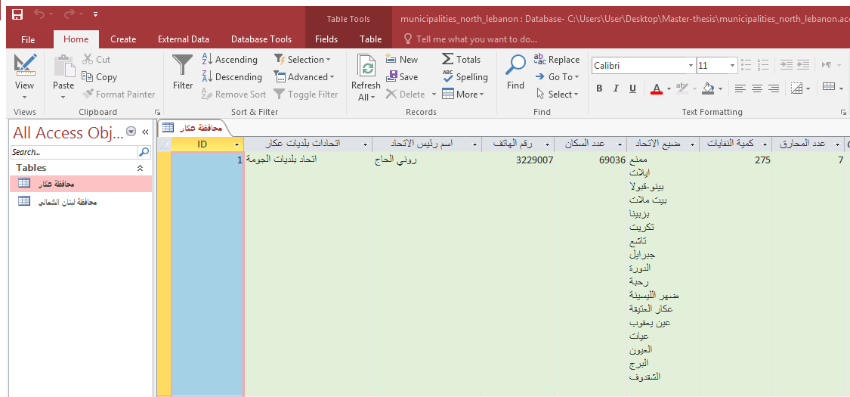

- اتحاد بلديات وسط وساحل القيطع:

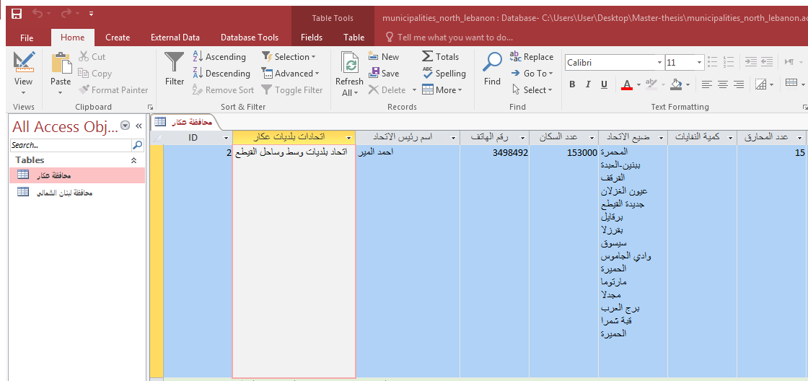

- اتحاد بلديات جرد القيطع:

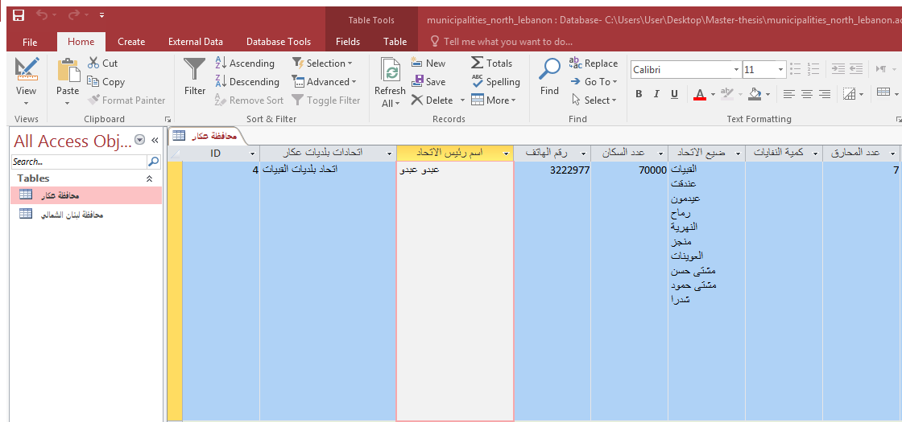

- اتحاد بلديات القبيات

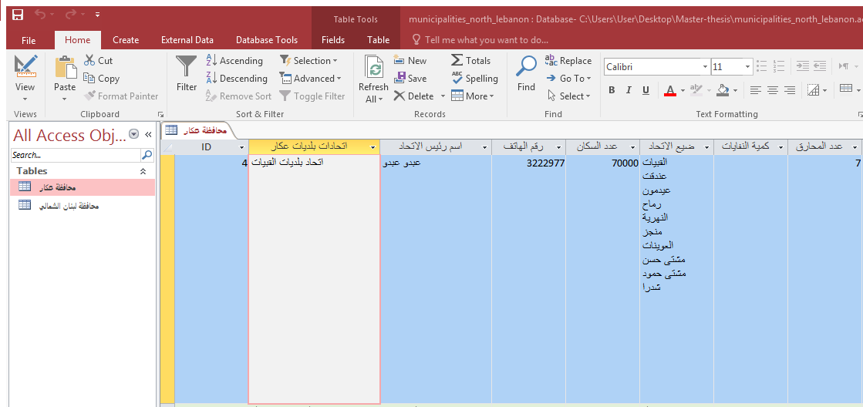

5-اتحاد بلديات وادي خالد:
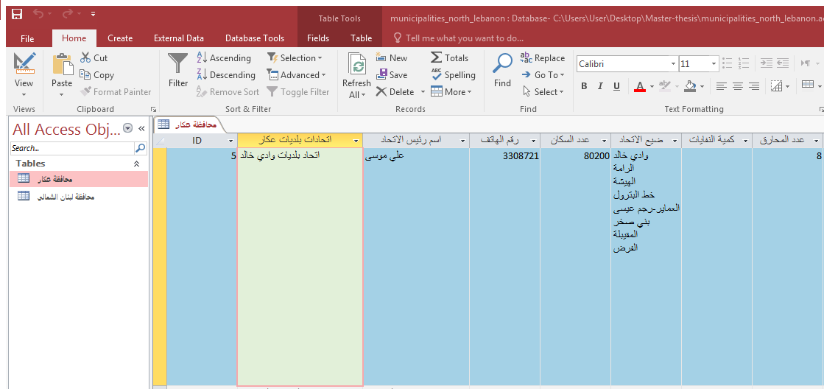

6-اتحاد بلديات جبل اكروم:
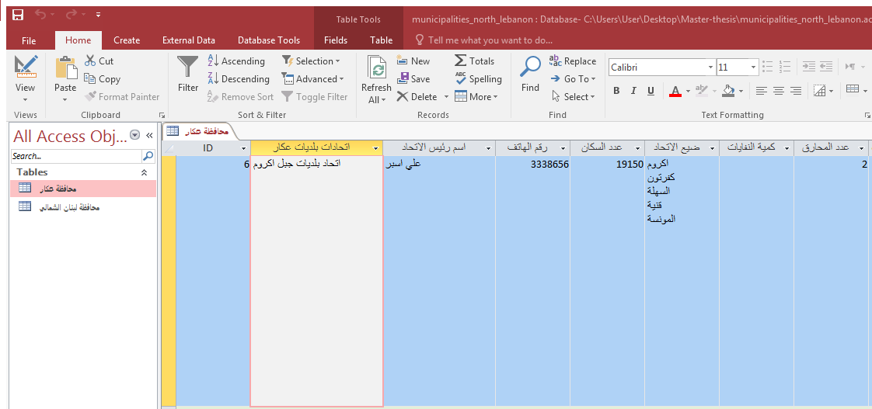

7-اتحاد بلديات نهر الاسطوان:

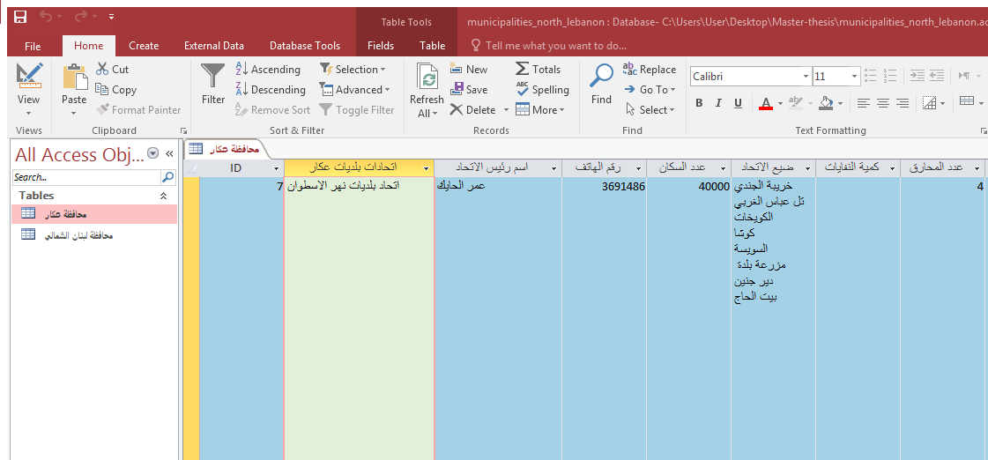

8-اتحاد بلديات الدريب الاوسط:
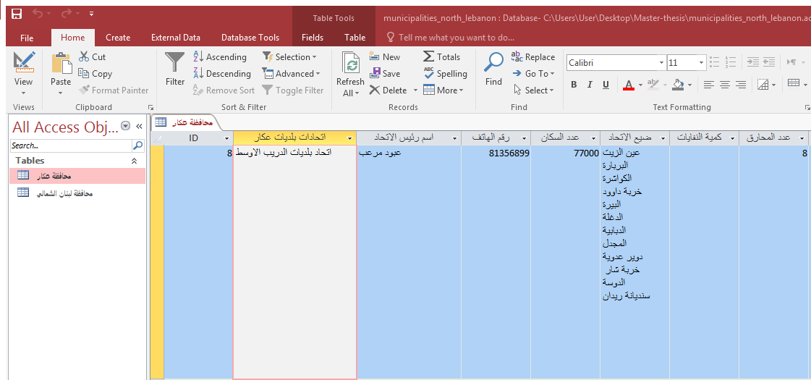

9-اتحاد بلديات الدريب الغربي:
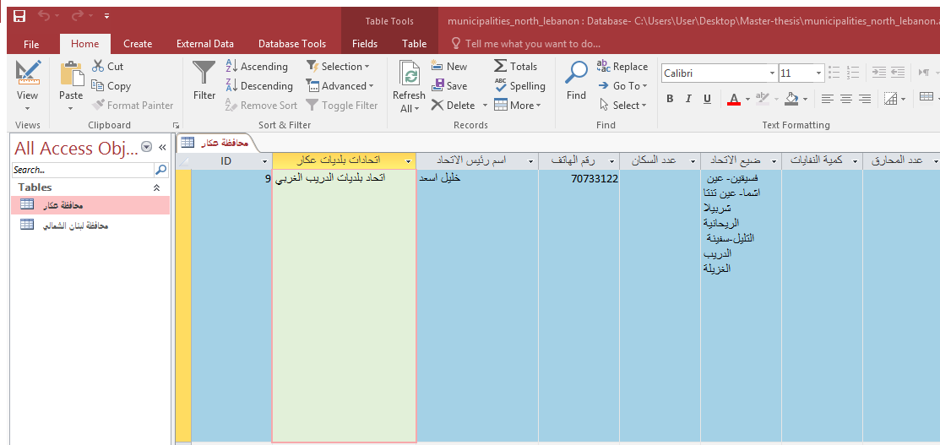

10-اتحاد بلديات الشفت:
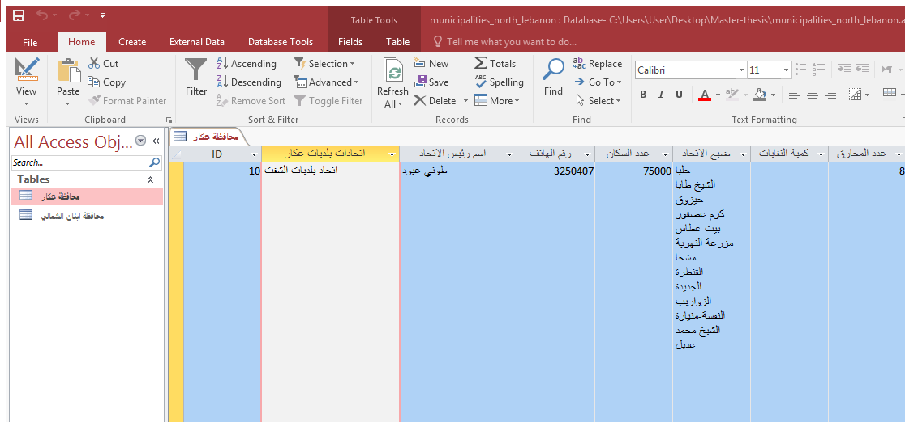

11-اتحاد بلديات عرقة الاثري:
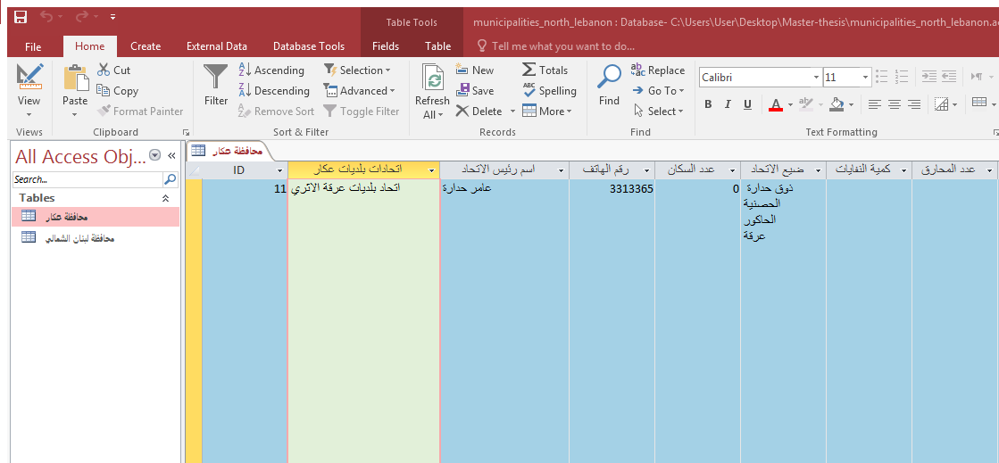

12-اتحاد بلديات سهل عكار:
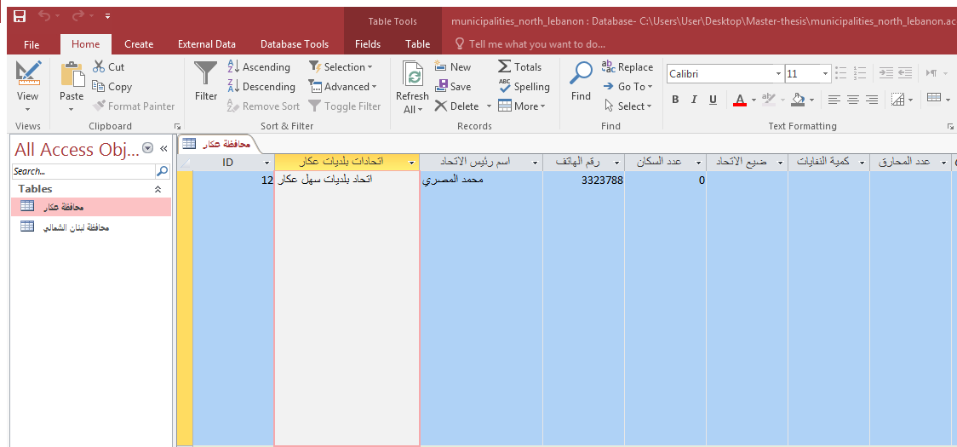

محافظة لبنان الشماليك
1_اتحاد بلديات المنية:
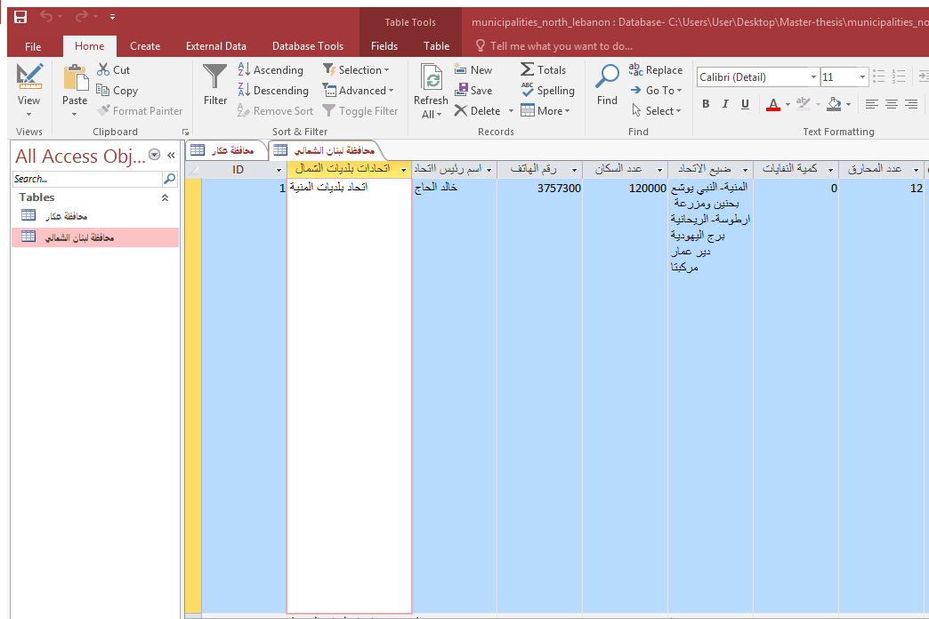

2-اتحاد بلديات الضنية:
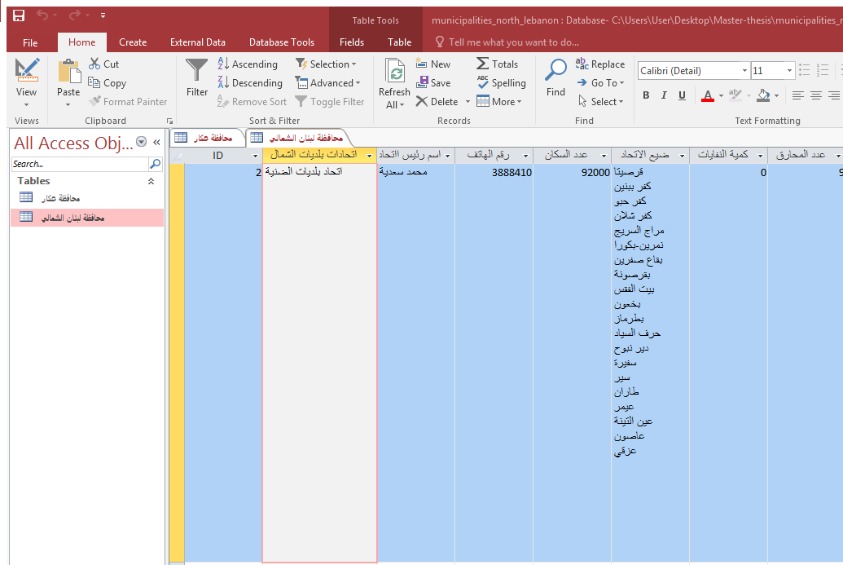

3-اتحاد بلديات الفيحاء:
4-اتحاد بلديات الكورة:

5-اتحاد بلديات بشري:

6-اتحاد بلديات زغرتا:
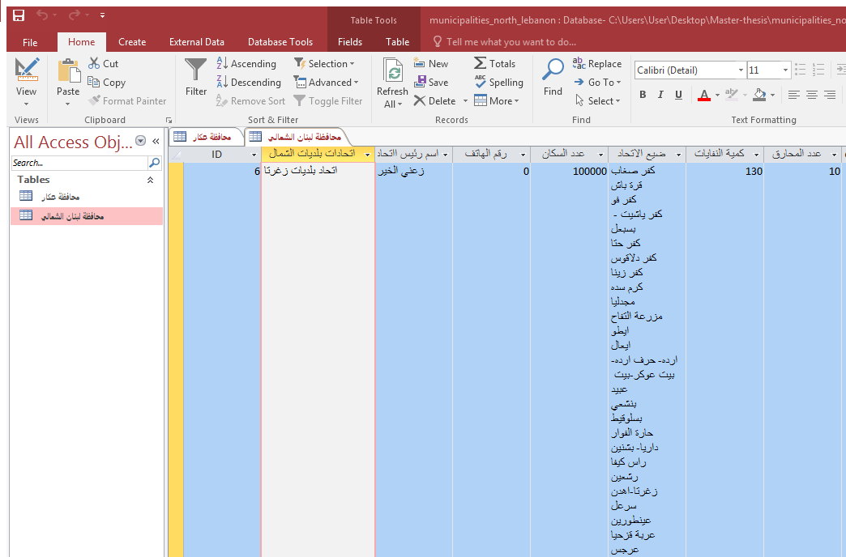

7-اتحاد بلديات البترون:
